Kā lietot mobile aplikāciju Rogainings
1. Atvērt Google play veikalu un sameklēt aplikāciju rogainings.
2. Ieinstalēt rogaininga aplikāciju un palaist to.
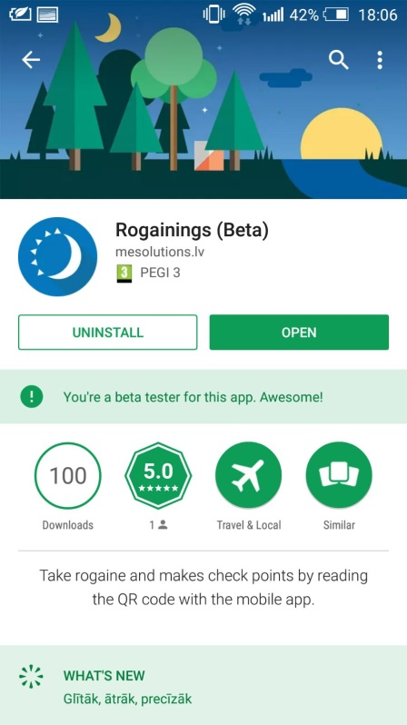
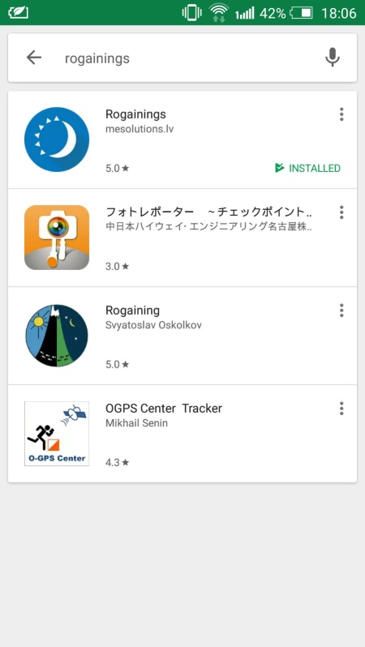
3. Izvēlēties sacensības, kurās piedalaties.
4. Ievadīt savu komandas reģistrācijas kodu
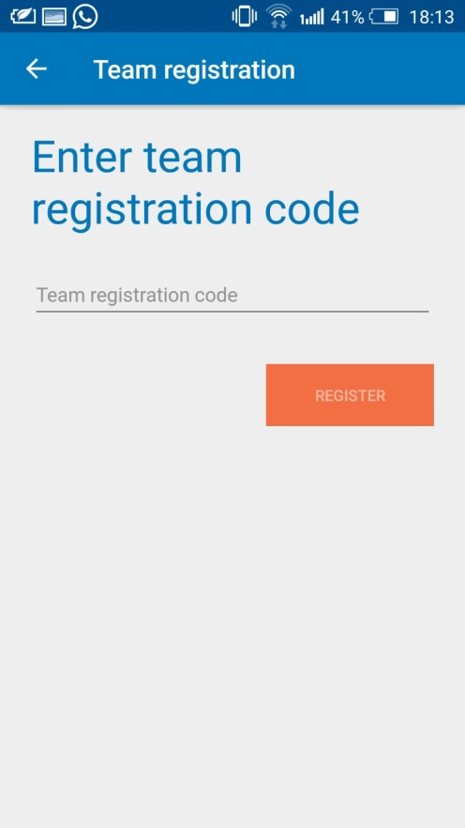
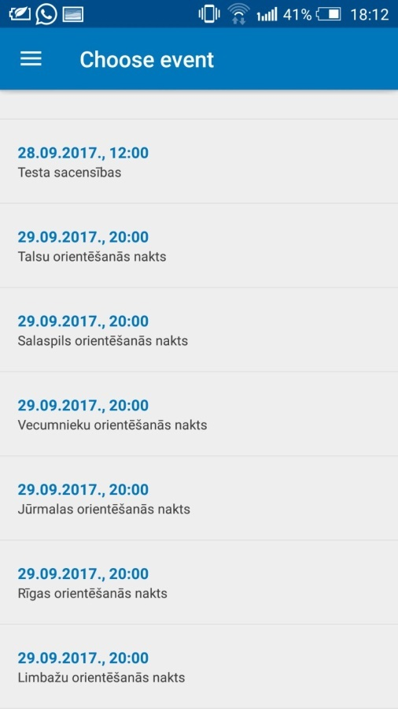

5. Nospiest uz plusa, lai aktivizētu kameru.
6. Virzīt kameru uz kontrolpunkta QR kodu, lai atzīmētos. Kad kamera uztvers QR kodu, tā automātiski atzīmēsies punktā un uzrādīs, ka tas ir paņemts.
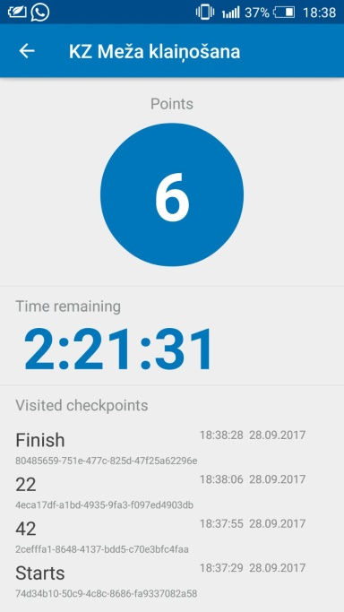
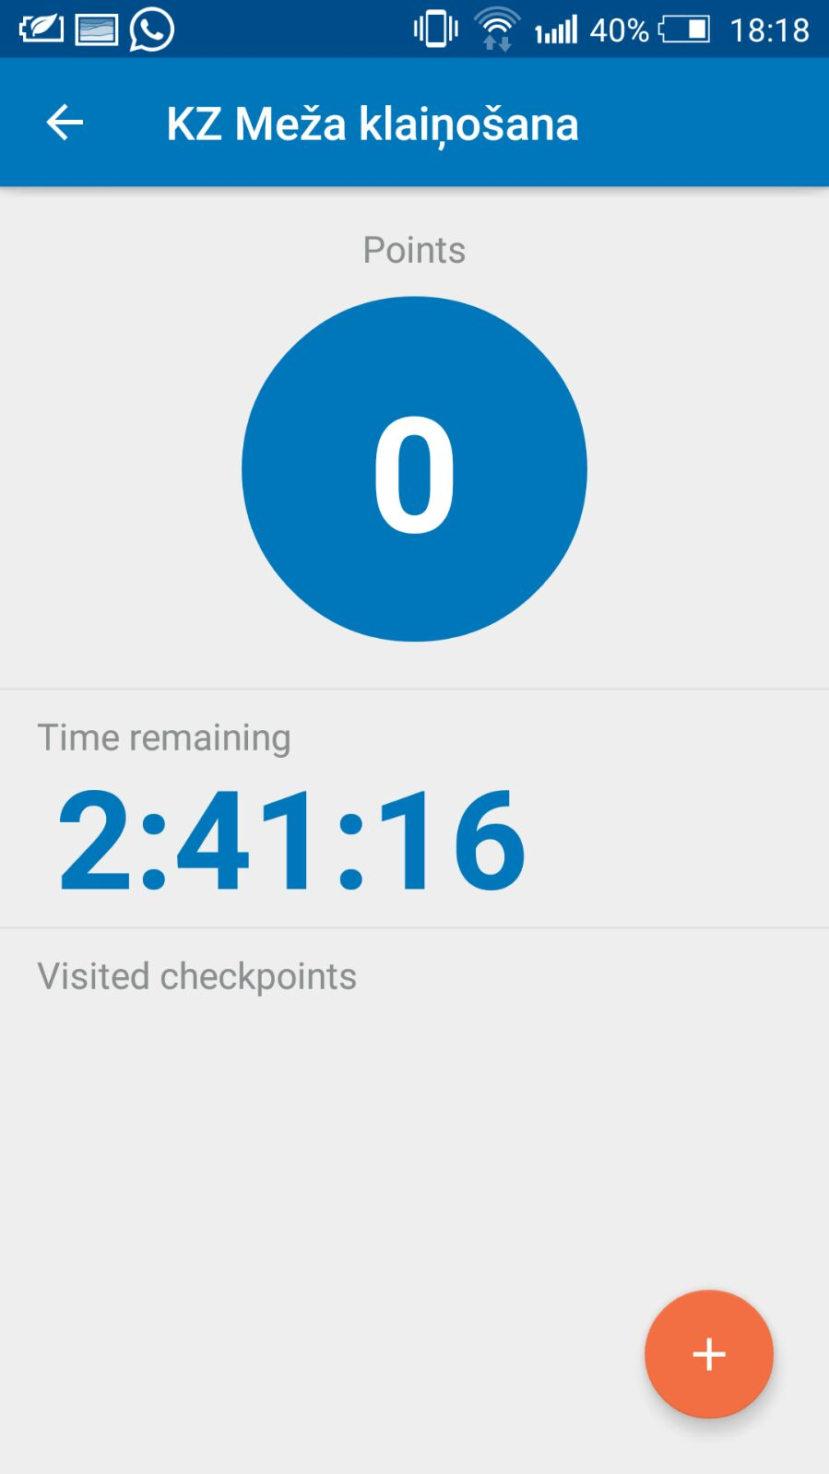

Kad esi atzīmējies punktā “Finish”, sacensības esi pabeidzis. Tavi rezultāti tiks automātiski nogādāti uz servera, ja būsi pieslēdzies internetam.

